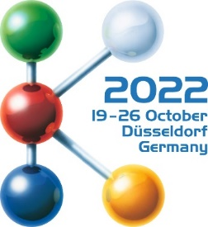
Halle 1
Stand D10

Pressemitteilung
Oerlikon HRSflow auf der K 2022:
Neue Heißkanaldüsen steigern Effizienz bei dünnwandigen Verpackungen und Multikavitätenwerkzeugen
San Polo di Piave/Italien und Düsseldorf, 19. Oktober 2022 – Oerlikon HRSflow hat sein umfangreiches Portfolio an Nadelverschlussdüsen für Heißkanalsysteme erweitert. Die neue Xp-Baureihe ist speziell auf die Anforderungen des Spritzgießens von dünnwandigen Verpackungen zugeschnitten und sowohl als Single-Face- als auch als Etagenwerkzeuglösung erhältlich. Ebenfalls neu ist die Vf-Serie, die das Unternehmen für den Einsatz in Mehrkavitätenwerkzeugen für Kappen und Verschlüsse optimiert hat. Beide Neueinführungen tragen dazu bei, den Energieverbrauch bei der Kunststoffverarbeitung zu senken und ermöglichen so eine nachhaltigere Produktion.
Für dünnwandige Verpackungen
Die neuen Xp-Nadelverschlussdüsen sind für hohe Einspritzdrücke von bis zu 2.200 bar ausgelegt. Sie ermöglichen sehr kurze Einspritz- und Zykluszeiten in einem stabilen Prozess mit hoher Stückgewichtskonstanz und ohne Abstriche bei Qualität und Oberflächengüte. Trotz der Kompaktheit des Gesamtsystems ermöglichen sie eine extrem vereinfachte Montage und Wartung mit einer Plug-and-Play-Lösung für einen schnellen Produktionsstart.
Mit dieser Lösung ausgestattete Heißkanalsysteme ermöglichen den energiesparenden Einsatz von kleineren Spritzgießmaschinen. Geeignet für eine Dicke der heißen Hälfte von bis zu 240 mm, können damit perfekt symmetrische Systeme mit bis zu 8 plus 8 Anspritzpunkten versorgt werden, mit einem Mindestabstand von 65 mm von Anspritzpunkt zu Anspritzpunkt zwischen den Kavitäten und 120 mm zwischen Düse und Anguss.
Spezielle Lösungen für Kappen und Verschlüsse
Mit speziellen Lösungen eignen sich die Vf-Düsen der neuen Multikavitätenlinie von Oerlikon HRSflow für Verschlüsse mit sehr hohen Anforderungen an kurze Zyklen bei Gewichten von 0,95 g bis 2,4 g. In jedem Fall stehen sie für zuverlässig reproduzierbare Prozesse und Produktqualitäten, schnelle Farbwechsel und System-Neustarts sowie besonders kurze Zykluszeiten von unter zwei Sekunden. Der Heißkanalspezialist Oerlikon HRSflow hat sie aufgrund seiner breiten Erfahrung auch mit großen Systemen bis zu 96 Kavitäten so ausgelegt, dass sich auch solch komplexe Systeme ohne großen Aufwand optimal abstimmen lassen.
Eine spezielle Düsenspitze ermöglicht eine optimale Kontrolle im Anschnittbereich und verbessert die Zykluszeit. Die separate Austauschbarkeit der Düsenspitze macht die Wartung besonders schnell und kostengünstig. Rheologisch optimierte Heißkanalgeometrien sorgen für eine deutlich erhöhte Reaktivität und damit Effektivität des Systems. Spezielle Einsätze minimieren die Zeit für Farbwechsel bei gleichzeitig geringen Ausschussraten, was zur Nachhaltigkeit der Produktion auch bei besonders kritischen Farben beiträgt.

Über Oerlikon HRSflow
Oerlikon HRSflow (www.oerlikon.com/hrsflow), Teil der Schweizer Technologiegruppe Oerlikon und seiner Polymer Processing Solutions Division, hat seinen Sitz im italienischen San Polo die Piave und ist auf die Entwicklung und Fertigung anspruchsvoller und innovativer Heißkanalsysteme für das Spritzgießen spezialisiert. Der Geschäftsbereich beschäftigt rund 1.000 Mitarbeiter und ist in allen großen internationalen Märkten vertreten. Oerlikon HRSflow fertigt die Heißkanalsysteme an seinem Europäischen Hauptsitz in San Polo di Piave/Italien, seinem asiatischen Hauptsitz in Hangzhou/China sowie an seinem Standort Byron Center in der Nähe von Grand Rapids (MI)/USA.
Weitere Informationen:  Grit Reifer  Marketing Manager Oerlikon HRSflow D-A-CH  HRSflow GmbH  Am Prime-Parc 2A, D-65479 Raunheim  Mobil: +49 160 7407058  grit.reifer@oerlikon.com  www.oerlikon.com/hrsflow | Bitte senden Sie Belegexemplare an:  Dr.-Ing. Jörg Wolters  Konsens PR GmbH & Co. KG  Im Kühlen Grund 10, D-64823 Groß-Umstadt  Tel.: +49 6078 9363 0,  mail@konsens.de  www.konsens.de
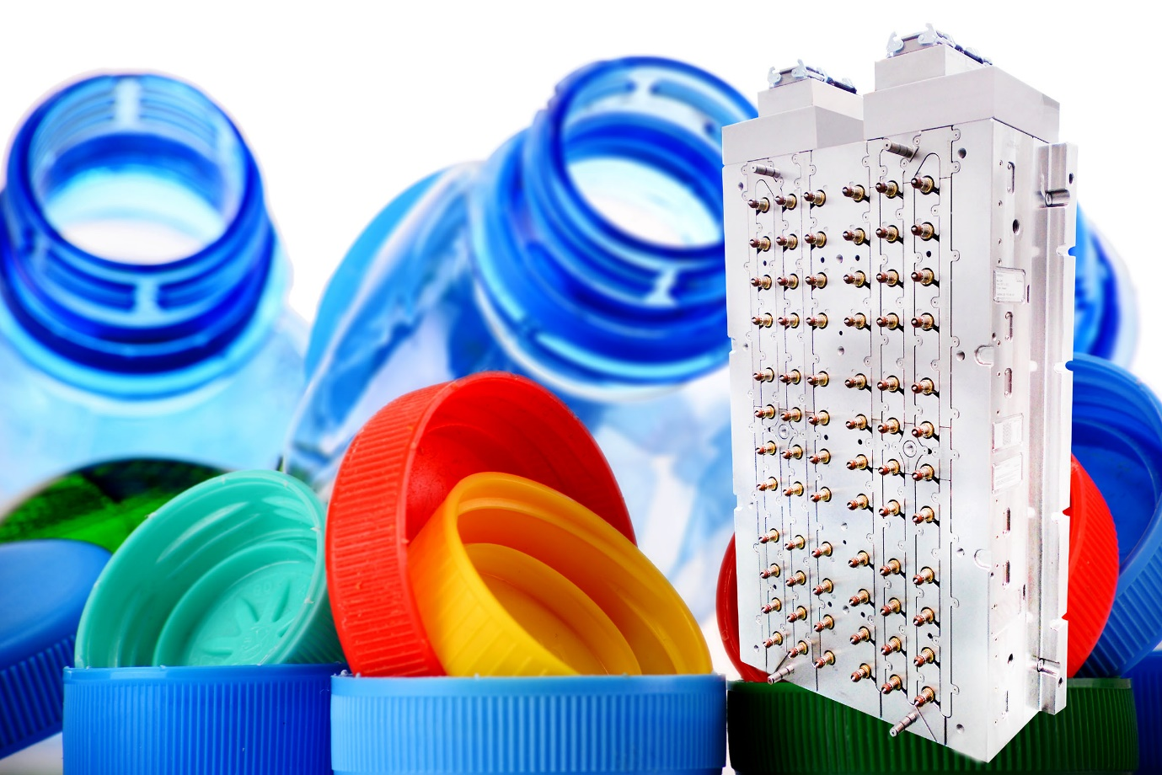
Die Vf-Düsen der neue Low-Weight-Shot-Systemlinie von Oerlikon HRSflow eignen sich für Multikavitätenwerkzeuge zur Herstellung von Formteilen wie Kappen und Verschlüsse mit Gewichten von 0,95 g bis 2,4 g. © Oerlikon HRSflow
Den Text und das Bild finden Sie zum Download unter https://www.konsens.de/hrsflow

